السنة الرابعة متوسط
المدة : ساعة واحدة

متوسطة
2018*2019
العلامة
الجمهورية الجزائرية الديموقراطية الشعبية
وزارة التربية الوطنية
الاختبار الفصل الأول في المعلوماتية

الإسم و اللقب:......................... القسم:...................

التمرين الأول(6ن): كل جملة من الجمل الآتية تحتوي على خطأ قم بتصحيحه.
- المجدول هو برنامج يسمح لنا برسم الجداول فقط .............................................................................................
- لإدراج دالة ننقر على رمز الجمع التلقائي.
.............................................................................................
- الدالة Moyenne تعمل وفق شرط معين.
.............................................................................................
- من فوائد نسخ دالة تكرار كتابة الدالة.
.............................................................................................
- الدالة Min تنتمي إلى فئة الرياضيات.
.............................................................................................
- الصيغة =C2+C4 و الدالة =Somme(C2:C4) تعطيان نفس النتيجة.
.............................................................................................
التمرين الثاني(6ن): أكمل الجدول.
الدالة | الفئة | الصيغة | الوظيفة
SOMME
 |  | =PGCD(A1:A3)
 |  |  | إحصاء الأعداد
ENT
 |  | =SI(A1>10;"adm")
 |  |  | أصغر قيمة

الوضعية الإدماجية(8ن):
تعتمد إدارة متوسطة في توجيه التلاميذ بعد النجاح في شهادة التعليم المتوسط على برنامج يسهل العملية حيث يأخذ بعين الإعتبار معدل المواد العلمية "العلوم، الفيزياء، الرياضيات"، فإذا كان هذا المعدل أكبر من 12 يوجه إلى شعبة جذع مشترك علوم و إلا شعبة جذع مشترك آداب.
اليك الجدول الآتي:
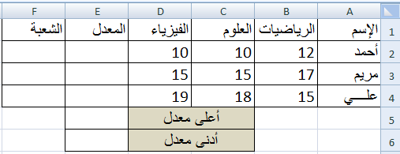
- ما هو البرنامج المعتمد؟
.............................................................................................
- أكتب الصيغة المعتمدة لحساب معدل التلميذ "أحمد".
.............................................................................................
- أكتب الصيغة المعتمدة لإيجاد شعبة التلميذ "أحمد"
.............................................................................................
- كيف يمكن حساب المعدل و الشعبة مع بقية التلاميذ بطريقة آلية؟
اسم العملية: .................................
الخطوات المتبعة:
.................................................................................................................................................................................................................................................................................................................................................................................................................................................................................

- أكتب الصيغة المعتمدة لحساب أعلى معدل و أدنى معدل في الخلايا E5 و E6.
.............................................................................................
.............................................................................................

بالتوفيــــــــــــــــق

